# Exercício Prático de Banco de Dados – Tema: Videolocadora

## Faça uma pasta na área de trabalho chamada atividadeBD2304

## Todos os arquivos dessa atividade deverão estar nessa pasta.

## Crie o repositório no github, com o mesmo nome da pasta

## Parte 1 – Criação do Banco de Dados e Tabelas

Crie um banco de dados chamado bd_videolocadora e as seguintes tabelas:

- cliente (idCliente, nome, cidade)  
- filme (idFilme, titulo, genero, anoLancamento)  
- locacao (idLocacao, idCliente, idFilme, dataLocacao, valor)  
(Com chaves estrangeiras para cliente e filme)

## Parte 2 – Inserção de Dados

Insira os seguintes registros nas tabelas:

Clientes:  
Carlos Silva – São Paulo  
Ana Souza – Rio de Janeiro  
Marcos Lima – Belo Horizonte  
Fernanda Dias – São Paulo

(adicione um cadastro para cada integrante da dupla)

Filmes:  
Matrix – Ficção Científica – 1999  
Titanic – Romance – 1997  
Vingadores – Ação – 2012  
Coringa – Drama – 2019

(acrescente mais 3 filmes, seguindo a mesma lógica)

Locações:  
Carlos Silva alugou Matrix em 2023-05-01 por R$5,00  
Carlos Silva alugou Vingadores em 2023-05-03 por R$6,00  
Ana Souza alugou Titanic em 2023-05-02 por R$4,50  
Ana Souza alugou Matrix em 2023-05-04 por R$5,00  
Marcos Lima alugou Coringa em 2023-05-01 por R$6,50  
Fernanda Dias alugou Matrix em 2023-05-01 por R$5,00  
Fernanda Dias alugou Coringa em 2023-05-05 por R$6,50

(acrescente mais 5 locações, sendo obrigatóriamente dos integrantes da dupla)

## Parte 3 – Consultas SQL

* a) Liste todos os filmes cadastrados.

Comando SQL:

SELECT * FROM filme;

Print do resultado SQL:

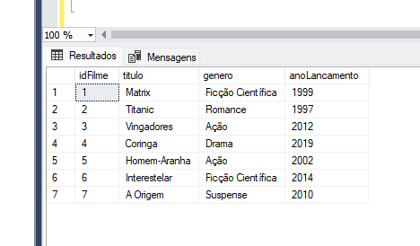

* b) Liste todos os clientes da cidade de 'São Paulo'.

Comando SQL:

SELECT * FROM cliente WHERE cidade = 'São Paulo';

Print do resultado SQL:

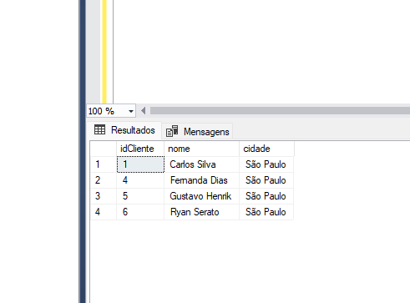

* c) Liste todas as locações com o nome do cliente e o título do filme.

Comando SQL:

SELECT c.nome AS Cliente, f.titulo AS Filme, l.dataLocacao, l.valor

FROM locacao l

JOIN cliente c ON l.idCliente = c.idCliente

JOIN filme f ON l.idFilme = f.idFilme;

Print do resultado SQL:

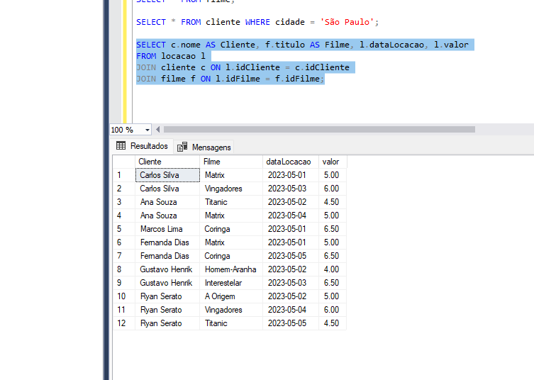

* d) Mostre quantas locações cada cliente fez.

Comando SQL:

SELECT c.nome AS Cliente, COUNT(l.idLocacao) AS TotalLocacoes

FROM locacao l

JOIN cliente c ON l.idCliente = c.idCliente

GROUP BY c.nome;

Print do resultado SQL:

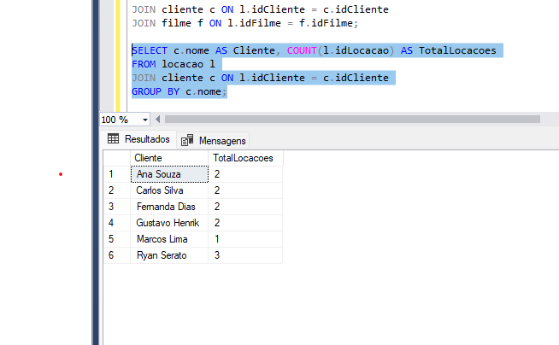

* e) Liste os filmes ordenados pelo ano de lançamento, do mais recente para o mais antigo.

Comando SQL:

SELECT * FROM filme

ORDER BY anoLancamento DESC;

Print do resultado SQL:

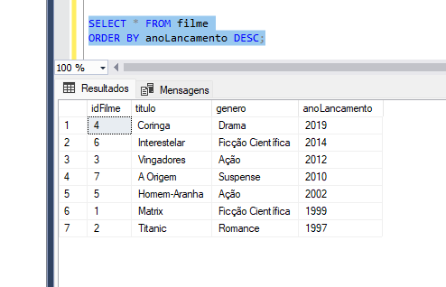

* f) Mostre os clientes que fizeram mais de 1 locação.

Comando SQL:

SELECT c.nome AS Cliente, COUNT(l.idLocacao) AS TotalLocacoes

FROM locacao l

JOIN cliente c ON l.idCliente = c.idCliente

GROUP BY c.nome

HAVING COUNT(l.idLocacao) > 1;

Print do resultado SQL:

